Învăţământul profesional şi tehnic în domeniul TIC
Proiect cofinanţat din Fondul Social European în cadrul POS DRU 2007-2013
Beneficiar – Centrul Naţional de Dezvoltare a Învăţământului Profesional şi Tehnic
str. Spiru Haret nr. 10-12, sector 1, Bucureşti-010176, tel. 021-3111162, fax. 021-3125498, vet@tvet.ro

Conectarea calculatoarelor la retea
Material de învăţare – partea I

Domeniul: Informatică
Calificarea: Administrator reţele locale şi de comunicaţii

Nivel 3 avansat

2009

AUTOR:
MICHAELA GRADINARU – profesor grad didactic I

COORDONATOR:

GIOVANNA STĂNICĂ - profesor grad didactic I

CONSULTANŢĂ:

IOANA CÎRSTEA – expert CNDIPT
GABRIELA CIOBANU – expert CNDIPT
ANGELA POPESCU – expert CNDIPT
DANA STROIE – expert CNDIPT

Acest material a fost elaborat în cadrul proiectului Învăţământul profesional şi tehnic în domeniul TIC, proiect cofinanţat din Fondul Social European în cadrul POS DRU 2007-2013
Cuprins
I. Introducere 5
II. Resurse 7
Tema 1. Tipuri de reţele 8
Fişa de documentare 1 8
Activitatea de învăţare 1.1. Identificarea şi caracterizarea tipului de reţea 12
Tema 2. Tipuri de medii 13
Fişa de documentare 2 13
Activitatea de învăţare 2.1. Cabluri – fibra optica – wireless 17
Tema 3. Arhitectura magistralei de date 18
Fişa de documentare 3. 18
Activitatea de învăţare 3.1. Identificarea şi caracterizarea tipului de magistrala de date 21
Tema 4. Selectarea plăcii de reţea conform tipului de reţea, tipului de mediu şi arhitecturii magistralei de date 23
Fişa de documentare 4 23
Activitatea de învăţare 4.1 Alegerea plăcii de reţea 26
Tema 5. Etapele instalării plăcii de reţea 27
Fişa de documentare 5 27
Activitatea de învăţare 5.1. Montarea plăcii de reţea în calculator 31
Activitatea de învăţare 5.2. Instalarea driverelor corespunzatoare sistemului de operare 32
Activitatea de învăţare 5.3. Instalarea plăcii de reţea 33
Tema 6. Setarea parametrilor de reţea 34
Fişa de documentare 6 34
Activitatea de învăţare 6.1. Conectarea a două calculatoare cu Windows Vista 37
Activitatea de învăţare 6.2. Conectarea a două calculatoare cu Windows XP 39
Tema 7.Testarea funcţionalităţii 42
Fişa de documentare 7 42
Activitatea de învăţare 7.1 Verificarea ledurilor de Link/Act 44
Activitatea de învăţare 7.2 Folosirea comenzilor PING, IPCONFIG 45
Tema 8. Conectarea calculatorului la reţea prin intermediul modemului 46
Fişa de documentare 8 46
Activitatea de învăţare 8.1. Alegerea modemului şi montarea acestuia. 52
Activitatea de învăţare 8.2. Comenzi AT (caractere de atenţionare) 53
Activitatea de învăţare 8.3. Conexiunea fără fir 54
III. Glosar 55
IV. Bibliografie 57

I. Introducere
Materialul de învăţare are rolul de a conduce elevul la dobândirea competenţelor care se regăsesc în tabelul de mai jos.
Domeniul :Informatică
Calificarea:Administrator reţele locale şi de comunicaţii
Nivelul de calificare: 3 avansat
Materialul cuprinde:
- fişe de documentare
- activităţi de învăţare
- glosar
Materialul de învăţare are rolul de a conduce elevul la dobândirea competenţelor din tabelul de mai jos.
Competenţa / Rezultatul învăţării |  | Teme |  | Elemente componente
Instalează o placă de reţea |  | Tema 1.  Tipuri de reţele |  | Fişa de documentare 1
Activitatea de învăţare 1.1.
Identificarea şi caracterizarea tipului de reţea
 |  | Tema 2.  Tipuri de medii |  | Fişa de documentare 2
Activitatea de învăţare 2.1.
Cabluri – fibra optica – wireless
 |  | Tema 3.  Arhitectura magistralei de date |  | Fişa de documentare 3
Activitatea de învăţare 3.1.
Identificarea şi caracterizarea tipului de magistrala de date
 |  | Tema 4.  Selectarea plăcii de reţea conform tipului de reţea, tipului de mediu şi arhitecturii magistralei de date. |  | Fişa de documentare 4
 |  |  |  | Activitatea de învăţare 4.1. Alegerea plăcii de reţea
 |  | Tema 5.  Etapele instalării plăcii de reţea |  | Fişa de documentare 5.
 |  |  |  | Activitatea de învăţare 5.1. Montarea plăcii de reţea în calculator
 |  |  |  | Activitatea de învăţare 5.2. Instalarea driverelor corespunzătoare sistemului de operare
 |  |  |  | Activitatea de învăţare 5.3. Instalarea plăcii de reţea
Configurează placa de reţea | Tema 6.  Setarea parametrilor de reţea |  | Fişa de documentare 6
Configurează placa de reţea |  |  | Activitatea de învăţare 6.1. Conectarea a două calculatoare cu Windows Vista
Configurează placa de reţea |  |  | Activitatea de învăţare 6.2Conectarea a două calculatoare cu Windows XP
Configurează placa de reţea | Tema 7.  Testarea funcţionalităţii |  | Fişa de documentare 7
Configurează placa de reţea |  |  | Activitatea de învăţare 7.1  Verificarea ledurilor de Link/Act, Folosirea comenzilor PING, IPCONFIG
Configurează placa de reţea |  |  | Activitatea de învăţare 7.2 Folosirea comenzilor PING, IPCONFIG
Instalează modemul | Tema 8. Conectarea calculatorului la reţea prin intermediul modemului |  | Fişa de documentare 8
Instalează modemul |  |  | Activitatea de învăţare 8.1. Alegerea modemului şi montarea acestuia
Instalează modemul |  |  | Activitatea de învăţare 8.2. Comenyi AT
Instalează modemul |  |  | Activitatea de învăţare 8.3. Conexiunea fără fir

Absolventul învăţământului postliceal cu specialitatea Administrator reţele locale şi de comunicaţii trebuie să fie capabil să utilizeze echipamentele reţelelor de calculatoare, să cunoască şi să utilizeze protocoale şi terminologii de reţea, să cunoască şi aplice topologii de reţele locale (LAN) şi reţele globale (WAN), modele de referinţă OSI (Open System Interconnection), să utilizeze cabluri, unelte pentru cablarea structurată, router-e în conformitate cu standardele în vigoare.

II. Resurse
Prezentul material de învăţare cuprinde diferite tipuri de resurse care pot fi folosite de elevi:
- fise de documentare
- activităţi de învăţare
Elevii pot folosi atât materialul prezent (in forma printată) cât şi varianta echivalentă online.

Tema 1. Tipuri de reţele

Fişa de documentare 1

Ethernet

Ethernetul se defineşte printr-un şir de standarde pentru cablare şi semnalizare aparţinând de primul nivel din Modelul de Referinţă OSI - nivelul fizic (Physical Layer), asigurând conectivitatea la o reţea pe nivelele Media Access Control (MAC) / Data Link Layer şi având un format de adresare comun.

Ethernet foloseşte:

- o topologie logică de tip magistrală sau broadcast

- o topologie fizică de tip magistrală sau stea.

Vitezele de transfer standard

- 10 Mbps

- 100 Mbps,

- 1000 Mbps (1 Gbps)
Arhitectura | Topologia fizică | Topologia logică
Ethernet | Magistrala  Stea  Stea extinsă | Magistrala

Token ring

Reţeaua Token Ring a reprezentat o alternativă la reţeaua Ethernet. Reţelele Token Ring operează la viteze de 4Mbps şi 16Mbps, pe cabluri STP şi UTP, categoria 4 şi 5.
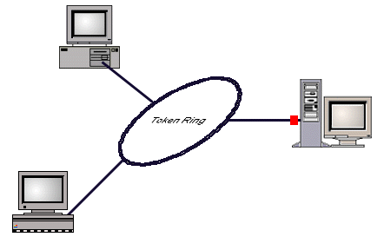

Token Ring (topologie stea-cablată inel) este un exemplu de arhitectură în care topologia fizică este diferită de cea logică. Calculatoarele sunt conectate la un hub central, numit multistation access unit (MSAU). Cablajul formează o cale de date circulară, creând un inel logic. Inelul logic este creat de jetonul (token) care se deplasează printr-un port al MSAU către un calculator. Dacă respectivul calculator nu are date de transmis, jetonul este trimis înapoi către MSAU şi apoi pe următorul port către următorul calculator. Acest proces continuă pentru toate calculatoarele, dând astfel impresia unui inel fizic.

In prezent Token-Ring este tot mai puţin folosită, majoritatea companiilor folosind Ethernet în reţelele locale.
Arhitectura | Topologia fizică | Topologia logică
Token Ring | Stea | Inel

FDDI (Fiber Distributed Data Interface )

FDDI este un tip de reţea Token Ring. Implementarea şi topologia FDDI diferă de arhitectura LAN Token Ring de la IBM. FDDI este folosit pentru a conectarea mai multor clădiri.

Reţea este de tip inel dublu, pe fibră optică, asigurând o viteză de 100Mbs.

Dimensiunile recomandate ale unei fibre optice sunt de 62,6/125 micrometri.

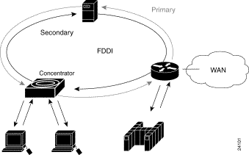

Lungimea maximă a cablului optic este de 200Km şi 1000 de staţii. Lungimea unui inel împreună cu ramificaţiile sale (lobi ) nu poate depăşi 100Km

Timpul maxim de propagare prin fiecare staţie este de 756ns şi prin 200Km de fibră optică este de 1,017 ms.

Structura reţelei FDDI

Reţeaua este realizată din două inele de fibră optică (principal şi secundar ) prin care informaţia circulă în sensuri opuse.

FDDI operează cu trei tipuri de dispozitive :

SAS (Single Attachement Station )

DAS (Dual Attachement Unit )

Concentrator

Dispozitivele de tip SAS se conectează numai la inelul primar prin intermediul unui concentrator. Orice defecţiune, deconectare sau oprire a acestor staţii nu afectează inelul şi reţeaua.

Dispozitivele de tip DAS au două porturi notate cu A şi B. Aceste porturi conectează dispozitivul direct la cele două porturi. Orice defecţiune, deconectare sau oprire a acestor staţii afectează inelul şi reţeaua.

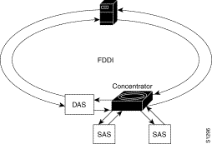

Transmisia datelor prin fibră optică se face în banda de bază prin modularea intensităţii radiaţiei luminoase în modul ON-OFF. Unui bit de 1 îi corespund o emisie de radiaţie iar unui bit de 0 nu.. (LASER-ul emite numai cînd se transmit biţi de 1 ).
Arhitectura | Topologia fizică | Topologia logică
FDDI | Inel dublu | Inel

Activitatea de învăţare 1.1. Identificarea şi caracterizarea tipului de reţea
Competenţa: Instalează o placă de reţea
Obiectivul/obiective vizate:
La sfârşitul activităţii elevii vor fi capabili:
O1. să aleagă varianta optimă reţea care se pretează unor cerinţe impuse;
O2. să aleagă componentele acesteia.
Durata:15 min
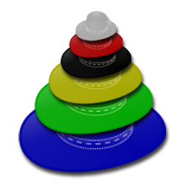Tipul activităţii: JOC DE ROL
Sugestii (cu privire la modalităţile de organizare a clasei de elevi pentru derularea activităţii)
În această activitate elevii sunt împărţiţi în grupe de 7-10 persoane şi sunt puşi în situaţia de a se raporta la o problemă imaginară din perspectiva unui rol predeterminat, şi anume : o persoană este reprezentantul unei firme care realizează o reţea într-un laborator de IT, , altă persoană este beneficiarul (administratorul şcolii), o alta administratorul de reţea.
Rolul beneficiarului (administratorul şcolii)
Sunteţi viitorul beneficiar al unui laborator IT în care urmează a fi realizată reţeaua de calculatoare de către o firma specializată.
Cereţi informaţii despre:
- materialele utilizate,
- amplasarea prizelor,
- tipul de reţea ce se va efectua
- costuri
Rolul administratorului de reţea
- Este nemulţumit de soluţiile constructive ale firmei
- Are alte propuneri

Rolul reprezentantului firmei
- Argumentează soluţia propusă (avantaje, dezavantaje)

Tema 2. Tipuri de medii

Fişa de documentare 2

Cablul coaxial

Foloseşte semnale electrice pentru a transmite date intre echipamente .

Cablul coaxial are un miez de cupru, înconjurat de un înveliş izolator, ecranaţi de o cămaşă exterioară de protecţie. cu o plasă metalică, acoperit apo. Acest tip de cablu este folosit pentru conectarea calculatoarelor dintr-o reţea. Exista mai multe tipuri de cablu coaxial:

Thicknet sau 10BASE5 –viteze de 10 Mb/s până la o distanţă maximă de 500 de metri.

Thinnet 10Base2 – viteze de 10 Mb/s până la o distanţă maximă de 185 de metri.

RG-59 – Folosit mai ales pentru cablul de televiziune în Statele Unite.

RG-6 – Cablu de o calitate mai bună decât RG-59, cu o lăţime de bandă mai mare şi mai puţin susceptibil la interferenţe.

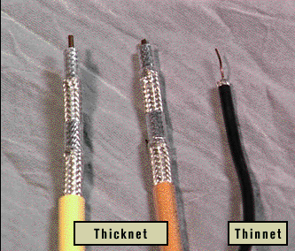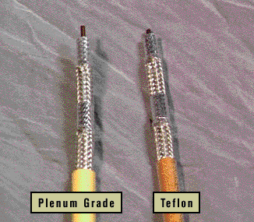

Cablu UTP ( torsadat)

(UNSHIELDED twisted Pair – cablu cu perechi răsucite, neecranat)

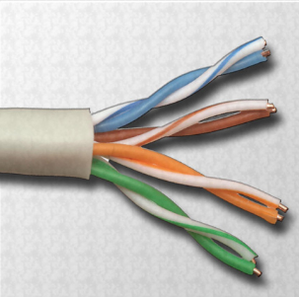(CISCO)

Cablul torsadat este un tip de cablu de cupru folosit în reţelele telefonice şi în majoritatea reţelelor Ethernet. Datele se transmit printr-un circuit realizat cu o pereche răsucită de cabluri, izolată pentru a oferi protecţie împotriva interferenţelor. Izolaţia de plastic este codificată pe culori. O izolaţie exterioară protejează fasciculul de perechi torsadate.

Există două tipuri de cablu torsadat:

a) Cablul torsadat neecranat (Unshielded twisted-pair - UTP)

–are două sau patru perechi de fire. Deoarece prin cabluri curenţii au sensuri opuse, câmpurile magnetice generate de aceştia sunt de sens contra şi se anulează limitând degradarea semnalului cauzată de interferenţe electromagnetice (EMI) şi interferenţe în frecvenţa radio (RFI). UTP este cel mai folosit tip de cablu în reţele. Se poate întinde pe maxim 100 m (328 feet).

b) Cablul torsadat ecranat (Shielded twisted-pair - STP)

– zgomotul este ecranat de o folie metalică care acoperă fiecare pereche de fire. altă folie metalică înveleşte 4 perechi de fire. STP reduce zgomotele electrice din interiorul cablului. De asemenea reduce EMI şi RFI din exterior.

Ecranarea suplimentară duce la creşterea dimensiunii cablului STP precum şi a preţului acestuia iar folia metalică trebuie împământată la ambele capete. Dacă împâmântarea nu se face corect, ecranarea va acţiona ca o antenă, receptionând semnale nedorite. STP este folosit mai ales în afara Americii de Nord.

Fibra optica

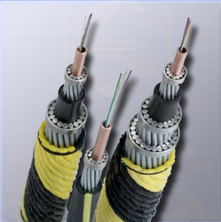CISCO

Fibra optică este conţine un cilindru foarte subţire din sticlă sau plastic prin care trece lumina pulsatorie. Un cablu cu fibră optică, conţine una sau mai multe fibre optice acoperite de o teacă sau cămaşă. Datorită faptului că este confecţionat din sticla, cablul cu fibră optică nu este afectat de interferenţele electromagnetice sau interferenţele cu frecvenţele radio. Transmisia se bazează pe conversia semnalelor electrice în impulsuri de lumină. Aceasta înseamnă că un cablu cu fibră optică poate transmite semnale care sunt mai clare, ajung mai departe şi au o laţime de bandă mai mare decât cablurile de cupru sau alte metale.

Preţul fibrei optice este mai mare decât al cablul de cupru şi conectorii sunt de asemenea mai costisitori şi mai greu de instalat.

Conectorii pentru fibră optică sunt SC, ST şi LC. Aceste trei tipuri de conectori pentru fibra optică sunt half-duplex, ceea ce permite datelor sa circule într-o singură direcţie. Astfel, pentru comunicaţie este nevoie de două cabluri.

Exista două tipuri de cabluri cu fibră optică:

Multimode – Cablul are un miez mai gros decât cablul single-mode. Este mai uşor de fabricat, poate folosi surse de lumină mai simple (LED-uri) şi functionează bine pe distanţe de câtiva kilometri sau mai puţin.

Single-mode – Cablul are un miez foarte subţire. Este mai greu de fabricat, foloseşte laser pentru semnalizare şi poate transmite semnale la distanţe de zeci de kilometri cu usurinţă.

Wireless

Mediul fără fir constă din componente ce comunică fără fir cu o reţea hibridă care foloseşte şi cabluri.

Acest mediu oferă următoarele posibilităţi:

conexiuni temporare la o reţea cablată existentă

conexiuni de rezervă (backup) pentru o reţea existentă

un anumit grad de portabilitate

extinderea reţelelor dincolo de limitele impuse de cabluri.

Foloseste semnale radio, tehnologie infrarosu (laser) sau transmisii prin satelit

Intr-un WLAN (reţea locală fără fir), echipamentele wireless se conecteaza la puncte de acces din zona lor. Punctele de acces sunt de obicei conectate la retea folosind cabluri de cupru. în loc sa fie nevoie de cabluri de cupru pentru toate statiile din retea, doar punctul de acces wireless este conectat la reteaua cu cablare de cupru. Raza de acoperire pentru un WLAN poate fi mica şi limitata la o camera sau poate fi mai mare.

Activitatea de învăţare 2.1. Cabluri – fibra optica – wireless
Competenţa: Instalează o placă de reţea
Obiectivul/obiective vizate:
La sfârşitul acestei activităţi elevii vor fi capabili să identifice tipurile de medii pentru realizarea reţelelor
Durata:20 min
Tipul activităţii: CONCASAREA - COMPILAREA
elevii se pot organiza in grupe mici (2 – 3 elevi) sau pot lucra individual
A compila = A aduna informatii dintr-un domeniu pentru a alcătui o lucrare nouă, fără o contributie personală.
Fiecare grupă are ca sarcină identificarea unui anumit tip de cablu dintr-un set oferit de profesor şi prezentarea rezultatului sub forma unui tabel dupa modelul:

Categorie cablu | Caracterizare | Viteza de lucru | Distanţa maximă | Domeniul de utilizare

Informaţiile se prezintă apoi celorlalte grupe şi se adună apoi într-un tabel centralizator.

Tema 3. Arhitectura magistralei de date

Fişa de documentare 3.

Arhitectura magistralei de date

Este foarte important ca placa de reţea şi magistrala de date să se potrivească.

ISA – (Industry Standard Architecture)

- este arhitectura folosită de calculatoarele IBM PC, XT TM şi AT. Este permisă adăugarea în sistem a diferitelor plăci interschimbabile, prin inserarea acestora în conectori de extensie (sloturi). Există plăci adaptoare de 8 şi de 16 biţi precum şi sloturi de 8 şi de 16 biţi.

EISA – (Extended Industry Standard Arcghitecture)

– oferă o magistrală de 16 biţi, compatibilă cu ISA , asigurând în plus caracteristici introduse de IBM pentru magistrala sa Micro Channel Architecture

Micro Channel Architecture

– este incompatibilă cu magistrala ISA , atât din punct de vedere fizic cât şi electric. Această magistrală funcţionează atât pe 16 cât şi pe 32 de biţi şi poate fi condusă de mai multe procesoare de magistrlă.

PCI

(Peripheral Component Interconnect) – este o magistrală pe 32 de biţi folosită de calculatoare Pentium şi Apple Power Macintosh. Arhitectura magistralei poate funcţiona Plug and Play (autoconfigurare)

Magistrala PCI lucrează intr-o bandă îngustă de frecvenţă sau de tensiune. În plus, magistrala PCI nu acceptă caracteristici avansate, cum ar fi puterea de management, schimbarea de periferice, pentru a garanta lăţime de bandă în timp real.

În acelaşi timp, PCI este limitat la o singură direcţie (a trimite sau a primi), la un moment dat.

Originalul magistralelor PCI a fost conceput pentru a sprijini grafica 2D,o mai mare performanţă a diskului. Datorită cerinţelor de lăţime de bandă pentru grafica 3D Intel şi mai mulţi furnizori de grafică au creat AGP (caiet de sarcini), care a dedicat o mai mare viteză magistralei PCI pentru operaţiuni grafice.

Magistrala PCI oferă până la 133 MB / sec la conectarea dispozitivelor de I/O. Un număr de dispozitive I/O pot satura sau consuma un procent ridicat de această lăţime de bandă.

PCI se foloseşte pentru conectarea dispozitivelor fizice la calculator.

Poate fi un circuit integrat fixat chiar pe placa de bază, unit expansion card.
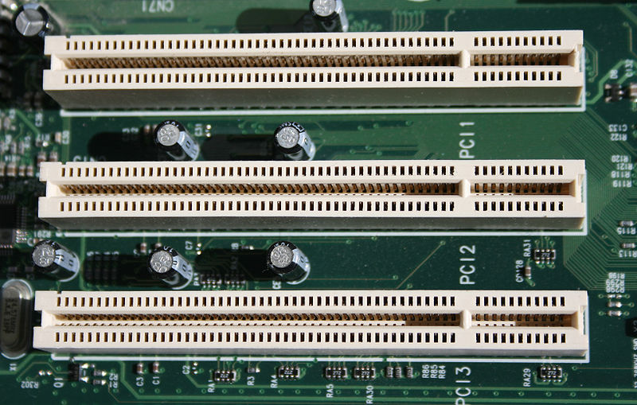

PCI EXPRESS

PCI Express ( Peripheral Component Interconnect Express), abreviat official PCIe, este o placă de extensie proiectată să înlocuiască vechile standarde PCI, PCI-X şi AGP. A fost introdusă de INTEL în 2004 pentru calculatoarele personale.

PCI Express sunt sloturi cu o mai mare viteza de conectare a perifericelor.
PCI Express amplasate pe placa de bază a computerului sau pe un slot fixat pe acesta. Sloturile pot fi de mai multe dimensiuni în funcţie de viteza de slot.

PCI Express sunt folosite pentru consumatori, serevere şi aplicaţii industriale pentru a conecta dispozitivele periferice la placa de bază. Cea mai importantă diferenţă dintre PCIe şi magistralele PC anterioare este topologia pe legătura serială point-to-point .

Interfaţa PCIe electrică este utilizată , de asemenea şi în alte standarde, cum ar fi placa de interfaţă ExpressCard pentru laptop.
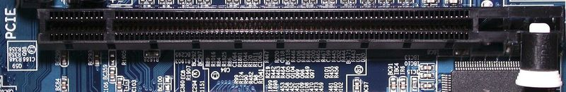
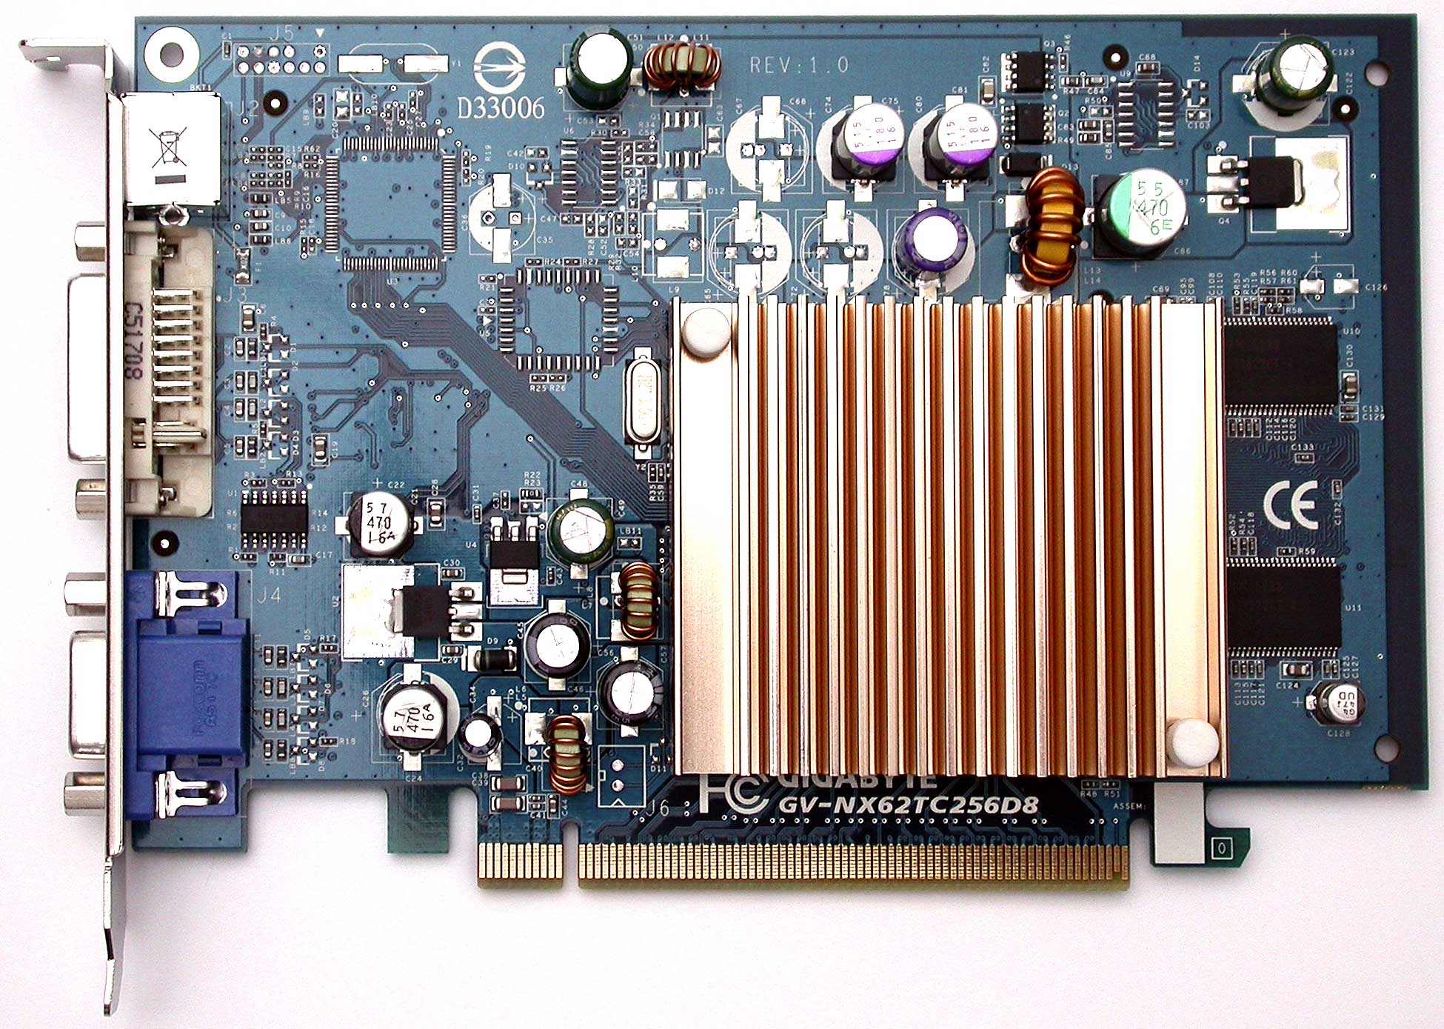

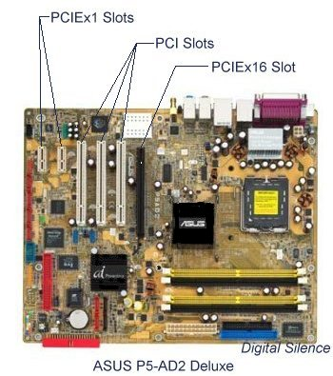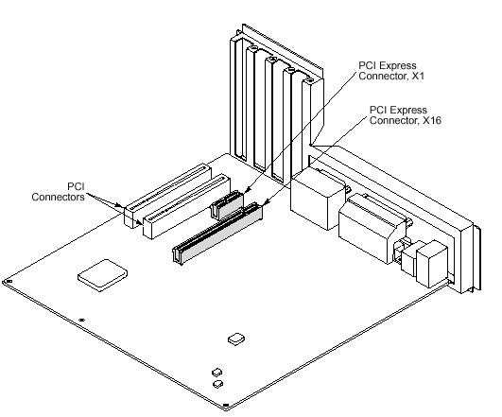

PCMCIA

Personal Computer Memory Card International Association este un organism de standarde internaţionale care defineşte şi promovează PC Card (anterior cunoscuta sub numele de "PCMCIA"), precum şi standardele de ExpressCard. Aceste carduri pot fi folosite pentru conectivitate wireless, modem şi alte funcţii în laptop / notebook PC-uri.

În tehnica de calcul, PC Card (PCMCIA iniţial, sau PCMCIA Card) este o interfaţă concepută pentru calculatoare laptop. PC Card standard (precum şi succesorul ExpressCard) a fost definit pentru un calculator personal - Memory Card International Association (PCMCIA).

USB

Interfaţa Universal Serial Bus (USB) este o interfaţă care are rolul de a conecta echipamente periferice la un calculator. Iniţial a fost proiectată pentru a înlocui conexiunile seriale şi paralele. Echipamentele USB sunt hot-swappable, ceea ce înseamna că utilizatorii pot conecta şi deconecta echipamentele şi în cazul în care calculatorul este pornit. Conectorii USB sunt folosiţi de calculatoare, camere, imprimante, scannere, echipamente de stocare şi multe alte echipamente electronice. Un hub USB este folosit pentru a conecta mai multe echipamente USB. Un singur port USB al unui calculator poate conecta simultan pâna la 127 de echipamente diferite folosind mai multe hub-uri USB. Unele echipamente pot, de asemenea, să fie alimentate prin intermediul portului USB, eliminand astfel nevoia Echipamentele USB pot transfera date până la viteza maximă permisă de portul la care sunt conectate.

Avantajele acestei soluţii faţă de vechea interfaţă serială RS-232 transformată sunt:

rata de transfer - poate atinge 12 Mbps faţă de 115 000 bps;

conectează până la 127 de dispozitive la PC, (ceea ce înseamnă că operează ca o magistrală) faţă de numai 2 dispozitive;

uşor de utilizat de către utilizatorul final (end user) - adăugarea/eliminarea de dispozitive în/din sistem este foarte comodă;

are un protocol flexibil;

este o soluţie ieftină de interconectare.

Magistrala permite ca perifericul să fie ataşat, configurat, folosit şi deconectat în timp ce gazda şi celelalte periferice operează.

Magistrala USB defineşte trei categorii de dispozitive fizice:

gazda USB (USB Host)

funcţii USB (USB function)

distribuitoare USB (USB Hub)

Acestea sunt interconectate într-o topologie specifică de tip stea multiplă.

.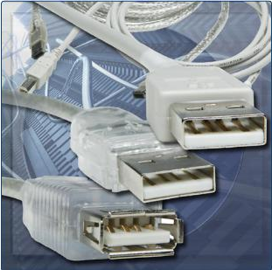

Activitatea de învăţare 3.1. Identificarea şi caracterizarea tipului de magistrala de date

Competenţa: Instalează o placă de reţea

Obiectivul/obiective vizate:
La sfârşitul acestei activităţi elevii vor fi capabili să
O1. să identifice magistrale de date
O2. să precizeze domeniul de utilizare
O3. să precizeze caracteristicile magistralelor

Durata: 20 min

 Tipul activităţii: PEER LEARNING – METODA GRUPURILOR DE EXPERŢI

Sugestii : elevii se împart în 6 grupuri mici

Sarcina de lucru : Utilizând diferite surse de informare, timp de 10 minute, elevii fiecărei grupe trebuie să adune informaţii pentru a putea completa câte un rând din tabelul următor în funcţie de magistrala care i-a fost atribuită. După ce aţi devenit experţi în problema studiată, vă organizaţi astfel încât în grupele nou-formate să existe cel puţin câte o persoană din grupele iniţiale.

Alte 10 minute, veţi împărtăşi noilor colegi cunoştinţele acumulate la pasul anterior şi veţi completa tabelul următor.
MAGISTRALA | SEMNIFICAŢIA | TIPUL DE PC LA CARE SE FOLOSEŞTE | NR. DE BIŢI | FRCVENŢA
ISA
EISA
Microchannel architecture
PCI
PMCIA
USB

Tema 4. Selectarea plăcii de reţea conform tipului de reţea, tipului de mediu şi arhitecturii magistralei de date

Fişa de documentare 4

Scopul plăcii de reţea este de a realiza conexiunea dintre un calculator şi o reţea locală la care acesta este conectat. Placa de reţea reprezintă legătura fizică dintre cablul de reţea şi magistrala internă a sistemului. Exista trei variante de plăci disponibile pe piaţă: 8-bit, 16-bit şi 32-bit. Cu cât este mai mare numărul de biţi pe care se face transferul de date, cu atât viteza de transmisie suportată de placa de reţea este mai mare. Majoritatea plăcilor din acest moment suportă transfer de 10/100MBps, viteza de transmisie fiind determinată automat în funcţie de capabilităţile plăcii de reţea de la celălalt capăt al conexiunii.

Termenul „modem” este o prescurtare a expresiei „MOdulator-DEModulator”, care desemnează operaţiile efectuate de acest dispozitiv. Scopul unui modem este de a transmite informaţii în format digital prin intermediul liniilor telefonice. Modemul, la transmiterea datelelor în exterior (linia telefonică), modulează informaţiile într-un format compatibil cu linia telefonică, în timp ce, la primirea datelor din exterior demodulează semnalul pentru a obţine forma iniţială a datelor. Modemurile fără cablu convertesc informaţiile digitale în semnale radio şi invers.

Viteza de transmisie suportată de primele modele de modemuri era de 300Bps (echivalentă cu transmiterea a 30 de caractere pe secundă, ceea ce depăşeşte viteza de tastare).

Reţelele locale au apărut ca urmare a necesităţii accesului mai multor angajaţi ai unei instituţii la colecţii de date procesate şi stocate pe diferite calculatoare.

Transferul de date între calculatoare se realizează printr-un cablu special de reţea, de tip BNC sau UTP.

Un PC personal care lucrează izolat sau care comunică doar prin modem cu alte PC-uri, nu are nevoie de o placă de reţea. Avantajul comunicării prin placa de reţea este că aceasta este mult mai stabilă şi rapidă decât prin modem, iar dezavantajul este ca aceasta funcţionează bine numai pe distanţe mici, până la câteva sute de metri.

În cazul PC-urilor cu rol de gateway (poartă) între reţele locale, sau cu rol de router (nod de distribuţie) pentru mai multe subreţele, într-un PC pot fi montate mai multe plăci de reţea, pentru ca fiecare placă de reţea să asigure comunicarea cu un grup diferit de PC-uri.
Cel mai răspândit standard pentru plăcile de reţea este Ethernet.
Placa de reţea se montează în cutia PC-ului, într-unul din sloturile de pe placa de bază, şi mufele ei ies la vedere în spatele PC-ului, unde se conectează cablul de reţea.
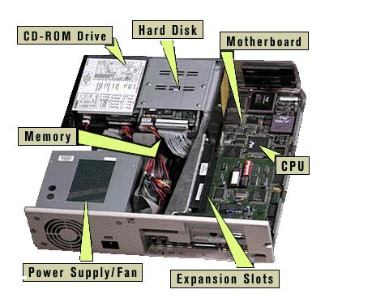

Plăcile de reţea mai vechi dispun de mufe BNC, iar plăcile mai noi au numai mufe UTP. Dar multe placi de reţea au ambele tipuri de mufe.

Mufa cilindrică este pentru reţele bazate pe cablu coaxial de tip BNC. Asemenea reţele permit conectarea mai multor PC-uri în serie, într-o reţea de tip ring. Conectarea cablului la placa de reţea se realizează printr-o mufa BNC în T. Dezavantajul acestui tip de reţea este că o întrerupere a cablului determină scoaterea din funcţiune a întregii reţele. Dar este o variantă de reţea mai ieftină.

Mufa pătrată este pentru cablu de tip UTP, un cablu cu 8 fire folosit pentru comunicaţii rapide. Cablul UTP se foloseşte la o reţea de mai multe PC-uri conectate în stea. Fiecare PC este conectat la un swich printr-un cablu UTP separat, iar swich-ul permite comunicarea între ele. Această reţea este mai scumpă, însă are avantajul că o întrerupere a cablului nu afectează decât conectarea la reţeaua PC-ului de la capătul lui, iar celelalte PC-uri continua să funcţioneze normal în reţea.

Alegerea tipului de placă de reţea şi a cablurilor folosite depinde de condiţiile în care va funcţiona reţeaua respectivă.

Pentru a asigura compatibilitatea între calculator şi reţea, placa de reţea trebuie să se potrivească cu structura internă a calculatorului (arhitectura magistralei de date) şi să posede tipul de conector corespunzător cablului folosit.

Datorită pierderilor de semnal pe linie, nu se recomandă utilizarea cablurilor mai lungi de 180 de metri. Semnalul transmis pe el ajunge prea slab la destinaţie ca să poată fi recepţionat corect.

Pentru viteză mare se alege soluţia cu cablu UTP dar este necesar şi un swich.

Plăcile rapide pot lucra în regimul 10/100/1000 (adică pot comuta, după necesitate, între 10 Mbps, 100 Mbps şi 1Gbps).

Tipul slotului în care va fi montată placa

în funcţie de configuraţia fizică a plăcii, ea poate lucra pe un slot ISA sau pe un slot PCI, deci PC-ul trebuie să aibă slotul corespunzător pentru placa de reţea aleasă. Sloturile ISA sunt prize de culoare neagră de pe placa de bază, iar sloturile PCI sunt mai scurte şi de culoare albă. Plăcile de bază vechi nu au sloturi PCI, iar de pe unele plăci mai noi au dispărut sloturile ISA.

Preţul unei plăci de reţea, este destul de accesibil, variind intre 5$ şi 100$ pentru tipurile cele mai obişnuite.

Activitatea de învăţare 4.1 Alegerea plăcii de reţea

Competenţa: Instalează o placă de reţea

Obiectivul/obiective vizate:
La sfârşitul acestui capitol veţi fi capabili să:
- Prezentaţi funcţiile plăcii de reţea (pregătirea, transmisia şi controlul datelor)
- Prezentaţi opţiunile de configurare pentru plăcile de reţea
- Enumeraţi factorii principali în alegerea unei plăci de reţea

Durata: 15 minute
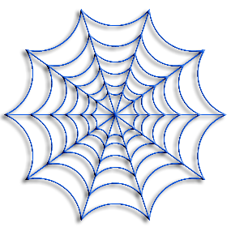Tipul activităţii: DIAGRAMA PĂIANJEN

Sugestii : elevii se pot organiza in grupe mici (2 – 3 elevi) sau pot lucra individual
Sarcina de lucru : Folosind surse diferite (internet, manual, reviste de specialitate, caietul de notiţe etc.) obţineţi informaţii despre plăcile de reţea si organizaţi-le după modelul următor:
NIC
Avantaje
Dezavantaje
Tip cablu
Tip Mufa
Tip reţea
Preţ

Tema 5. Etapele instalării plăcii de reţea

Fişa de documentare 5

Montarea plăcii de reţea în calculator

Se închide şi se deconectează calculatorul de la reţeaua de alimentare şi se scot toate firele

Atenţie! Lucrând la un calculator conectat, acesta se poate deteriora sau operatorul se poate accidenta.

După ce se scot cablurile, se deschide carcasa

Placa de reţea se introduce cu atenţie în slotul special

Se montează carcasa

Cablarea şi conectarea plăcii de reţea

Există două tipuri de transceivere : interne şi externe
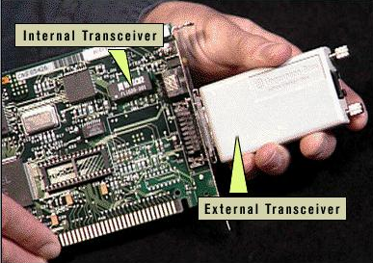

Ex. Pentru un conector AUI se foloseşte un cablu 10 Base-T care poate fi conectat cu un conector RJ-45 pentru un transceiver intern, sau AUI poate fi folosit pentru a se ataşa la un cablu subţire Ethernet.

Transceivere externe:

pentru cablu de reţea subţire (thinnet) cu conector AUI

pentru Ethernet care conectează direct la plca de reţea

pentru cablu gros de reţea (thicknet) cu bandă „vampir”

Instalarea driverelor corespunzătoare sistemului de operare

Un driver este o componentă software care permite unui calculator să comunice cu un anumit dispozitiv.

Driverele de reţea permit comunicarea între o placă de reţea şi redirectorul de reţea care rulează pe calculator. Redirectorul este acea patre a software-ului de reţea care acceptă cereri de intrare/ieşire (I/O) pentru fişiere aflate la distanţă, cereri pe care le trimite sau le redirectează către un alt calculator din reţea.

Un sistem de operare pentru reţele este un sistem de operare cu trăsături adiţionale pentru a creşte funcţionalitatea şi uşurinţa în administrare într-un mediu de reţea. Următoarele sunt exemple de sisteme de operare pentru reţea:

Windows 2000 Server

Windows 2003 Server

UNIX

Linux

Novell NetWare

Mac OS X

Un sistem de operare pentru reţea este conceput pentru a asigura resursele necesare pentru clienţi:

Aplicaţii pentru servere, precum o bază de date partajată

Stocarea de date centralizată

Serviciu pentru directoare ce asigură o bază de date centralizată cu toate conturile de utilizatori din reţea

Coada pentru printare prin reţea

Accesul la reţea şi securitate

Sistem de stocare redundant, precum RAID şi backup-uri

Sistemele de operare pentru reţea asigură protocoale concepute pentru a îndeplini funcţiile de reţea. Aceste protocoale sunt controlate de către codul din serverele aflate în reţea. Protocoalele folosite de sisteme de operare pentru reţea asigură servicii precum web, transferul de fişiere, e-mail, translatarea numelor şi adresarea IP automată.

Fabricantul plăcii de reţea furnizează producătorului de software de reţea driverele necesare pentru a fi incluse în sistemul de operare. Dacă driverul pentru o anumită placă de reţea nu a fost inclus în sistemul de operare, atunci driverele de reţea corespunzătoare celor mai utilizate sisteme de operare sunt oferite de către producător pe suport electronic.

Implemetarea driverelor de reţea constă în:

instalarea driverelor

configurarea driverelor

actualizarea driverelor

dezinstalarea driverelor.

a) Instalarea driverelor

Fiecare sistem de operare oferă proceduri de instalare care folosesc o interfaţă grafică interactivă care îl ghidează pe utilizator pe parcursul procesului de instalare.

b) Configurarea driverelor

Plăcile de reţea conţin parametri configurabili care trebuie setaţi corespunzător pentru ca placa de reţea să funcţioneze corect Majoritatea plăcilor de reţea sunt configurabile prin software sau respectă specificaţiile Plug-and-Play. Configuraţia este stabilită prin software, în timpul sau după instalarea driverelor.

c) Actualizarea driverelor

Câteodată, un producător va publica noi drivere software pentru o placă de reţea. Un driver nou poate să sporească funcţionalitatea unei plăci de reţea sau poate fi necesar pentru compatibilitate cu un sistem de operare.

Când se instalează un nou driver, trebuie oprit software-ul antivirus astfel încât fişierele să fie instalate corect. Unele scannere antivirus pot detecta actualizările de drivere ca fiind un posibil atac. De asemenea, doar un driver ar trebui instalat la un moment dat, altfel un proces de actualizare poate să intre în conflict cu altele.

Este recomandată închiderea tuturor aplicaţiilor care se execută, astfel încât fişierele asociate cu actualizarea driverului să nu fie accesate de alte procese. Alternativ, se dă click pe butonul Update Driver din Device Manager.

Semnul "+" care apare lângă categoria Network adapters va permite expandarea acestei categorii şi afişează o listă cu plăcile de reţea instalate în sistem. Pentru a vizualiza şi modifica proprietăţile plăcii de reţea, sau pentru a actualiza driverul, dublu click pe aceasta. în fereastra în care sunt prezentate proprietăţile plăcii de reţea se selectează meniul Driver.

După ce actualizarea a fost efectuată, este recomandată repornirea calculatorului chiar dacă nu există mesaj de avertizare care să ceară explicit acest lucru. Repornirea calculatorului asigură faptul că instalarea s-a încheiat cu succes şi că noul driver funcţionează corect. Când se instalează mai multe drivere, calculatorul se reporneşte după fiecare update pentru a va verifica dacă nu exista conflicte. Acest pas durează mai mult dar asigură o instalare corectă a driverului.

d) Dezinstalarea unui driver pentru placa de reţea

Dacă un driver de placă de reţea nu funcţionează corect după ce a fost instalat, driverul poate fi dezinstalat sau se poate trece la versiunea precedentă. în Device Manager , dublu click pe echipament. în fereastra Adapter Properties, se selectează meniul Driver şi click pe butonul Roll Back Driver. Dacă nu a fost instalat nici un driver înainte de actualizare, această opţiune nu va fi accesibilă. în acest caz, va trebui gasit un driver pentru echipament şi instalat manual dacă sistemul de operare nu găseşte un driver potrivit pentru placa de reţea.

Conectarea la reţeaua locală

După instalarea driverului plăcii de reţea, calculatorul este gata pentru conectare. Se conectează cablul de reţea, numit şi patch Ethernet sau cablu straight-through, la portul de reţea al calculatorului. Celălalt capăt al cablului se conectează la un echipament de reţea sau la o priză de perete.

Urmează trei activităţi pentru acest capitol. Dacă în orar, orele alocate acestui modul sunt cuplate, atunci activităţile pot fi realizate împreună, ceea ce ar fi de preferat, parcurgându-se în ordine logică paşii instalării unei plăci de reţea. Dacă timpul total nu este suficient, activităţile se vor realiza independent.

Activitatea de învăţare 5.1. Montarea plăcii de reţea în calculator
Competenţa: Instalează o placă de reţea

Obiectivul/obiective vizate:
La sfârşitul acestei activităţi elevii vor fi capabili :
O1. să identifice operaţiile necesare pentru montarea plăcii de reţea
O2. să prezinte ordinea de parcurgere a operaţiilor
Durata: 20 minute
Tipul activităţii: HARTA CONCEPTUALĂ
Sugestii : Activitatea se poate desfăşura individual sau cu participarea clasei
Sarcina de lucru : Elevii urmăresc profesorul sau un filmuleţ cu tema Montarea plăcii de reţea în calculator. Împărţiţi în grupe mici, primesc sarcina de a identifica operaţiile efectuate pentru montarea plăcii de reţea şi le ordonează logic.

Activitatea de învăţare 5.2. Instalarea driverelor corespunzatoare sistemului de operare

Obiectivul/obiective vizate:

La sfârşitul acestei activităţi elevii vor fi capabili să identifice ultima versiune de drivere a unui anumit tip de placă de reţea
Durata: 20 minute
Tipul activităţii: PEER LEARNING

Sugestii : elevii se împart în grupe mici, fiecare grupă primind ca sarcină găsirea driverelor pentru o anumită placă de reţea. Elevii studiază procedurile de instalare oferite de fiecare sistem de operare prin interfaţa grafică interactivă.

După ce aţi devenit experţi în problema studiată, grupele se reorganizează astfel încât în grupele nou create să existe cel puţin o persoană din fiecare grupă iniţială. Timp de 10 minute elevii vor împărtăşi unii altora cunoştinţele acumulate la pasul anterior şi informaţiile vor fi trecute într-un tabel de tipul:
Tip NIC | Adresă drivere | Numărul ultimei versiuni

Activitatea de învăţare 5.3. Instalarea plăcii de reţea

Competenţa: Instalează o placă de reţea

Obiective: La sfârşitul activităţii elevii vor fi capabili:

O1. să identificaţi şi să rezolvaţi paşii necesari a fi parcurşi pentru a instala o placă de reţea.
Durata: 50 minute
Tipul activităţii: URMEAZĂ PAŞII
Sugestii: Elevii se vor împărţi în grupe mici (2-3 elevi)

Sarcina de lucru: Să se realizeze instalarea unei plăci de reţea.
Enunţ: Elevii urmăresc demonstraţia profesorului sau un filmuleţ cu tema Instalarea plăcii de reţea.

Elevii urmăresc paşii şi efectuează activitatea.
- Montarea plăcii de reţea în calculator
- Instalarea driverelor corespunzătoare sistemului de operare
- Conectarea la reţeaua locală

Tema 6. Setarea parametrilor de reţea

Fişa de documentare 6

Parametrii pe care un server DHCP îi poate atribui staţiilor:

Adresa IP

Masca de subreţea

Default gateway

Valori opţionale, cum ar fi adresa serverului Domain Name System (DNS)

Adresă IP (static sau dinamic)

După confirmarea conectării calculatorului la reţea şi LED-urile de pe placa de reţea indică o legătură activă, calculatorul are nevoie de o adresă IP. Majoritatea reţelelor sunt configurate astfel încât calculatorul să primească automat o adresă IP de la un server DHCP local. în cazul în care calculatorul nu are o adresă IP, va trebui introdusă o adresa IP unică în fereastra de proprietăţi TCP/IP a plăcii de reţea.

Pentru a funcţiona, fiecare placă de reţea trebuie să aibă următoarele informaţii:

Protocoale – Acelaşi protocol trebuie implementat între oricare două calculatoare care comunică în aceeaşi reţea.

Adresa IP – Această adresă este configurabilă şi trebuie să fie unică pentru fiecare echipament. Adresa IP poate fi configurată manual sau primită automat prin DHCP.

Adresa MAC – Fiecare echipament are o adresă MAC unică. Adresa MAC este alocată de către producător şi nu poate fi modificată.

Masca de reţea

Masca de reţea este un sir de 32 de biţi care, în conjuncţie logica cu o adresa IP, va separa adresa de reţea, anulând biţii de staţie. Fiecare bit din masca de reţea ce corespunde (se afla pe aceeaşi poziţie) cu un bit din câmpul de reţea va avea valoare 1, în vreme ce toti biţii corespunzători câmpului de staţie vor avea valoarea zero. Măştile de reţea sunt inutile într-un mediu ce oferă adresare classful, deoarece simpla testare a valorii primului octet faţă de 128 si 192 ne-ar oferi toate informaţiile necesare despre numărul biţilor ce aparţin câmpului reţea dintr-o adresa IP dată. În schimb, odată cu apariţia adresării classless, masca de reţea a devenit piatra de temelie în deciziile de rutare.

Reprezentarea măştilor de reţea folosită cel mai des este cea decimală, datorită similitudinii cu forma de exprimare a adreselor IP.

O a doua formă de reprezentare a măştilor de reţea este sub forma unui număr ce reprezintă numărul de biţi de 1 din masca de reţea, această formă de reprezentare fiind referită ca prefix de reţea.

Clasa A 255.0.0.0 /8
Clasa B 255.255.0.0 /16
Clasa C 255.255.255.0 /24

Default gateway

Default Gateway” este adresa de destinaţie careia mai întâi pachetele îi sunt trimise, când adresa de destinaţie finală nu aparţine reţelei careia îi aparţine adresa de expediţie. Default gateway permite unei staţii să comunice în afara reţelei

DNS

Dynamic Host Configuration Protocol (DHCP) este un utilitar software folosit pentru atribuirea dinamică de adrese IP echipamentelor de reţea. Acest proces dinamic elimină nevoia de atribuire manuală a adreselor IP. Un server DHCP poate fi instalat şi staţiile pot fi configurate să obţină în mod automat o adresă IP. Când un calculator este configurat să obţină o adresă IP în mod automat, toate celelalte căsuţe de configuraţie pentru adresarea IP sunt estompate. Serverul menţine o listă de adrese IP pe care le poate atribui şi administrează procesul în aşa fel încât fiecare echipament din reţea să primească o adresă unică. Fiecare adresă este păstrată pentru o perioadă predeterminată. Când această perioadă expiră, serverul DHCP poate folosi respectiva adresă pentru orice alt calculator care intră în reţea.

Conectarea a două calculatoare

Două calculatoare se pot conecta în reţea din următoarele motive:

Jocuri în reţea;

Partajarea unei conexiuni de Internet;

Schimb de fişiere;

Partajarea unei imprimante.

Este cea mai economică soluţie.

Materiale necesare:

2 plăci Fast-Ethernet (100 Mbps) sau Gigabit (1000 Mps) cu prize RJ45,
(sau 2 calculatoare dotate cu porturi de reţea)

1 cablu tip RJ45 torsadat

Activitatea de învăţare 6.1. Conectarea a două calculatoare cu Windows Vista
Competenţa: Configurează placa de reţea
Obiectivul/obiective vizate:
La sfârşitul activităţii elevii vor fi capabili să conecteze două calculatoare cu Windows Vista, respectând întocmai ordinea de desfăşurare a operaţiilor.

Durata: 1h
Tipul activităţii: URMEAZĂ PAŞII
Sugestii (cu privire la modalităţile de organizare a clasei de elevi pentru derularea activităţii)

Modul de organizare a clasei: elevii se pot organiza îin grupe mici (2 – 3 elevi) sau pot lucra individual.

Desfăşurarea activităţii:

Activitatea este prezentată pas cu pas (pe fişa de lucru, paşi efectuaţi de profesor sau prezentaţi intr-un filmuleţ).

Elevii urmăresc paşii şi efectuează activitatea.

Pasul 1. Configurarea adreselor pentru fiecare computer:

Se selectează "Internet Protocol TCP / IP" şi clic pe "Properties". Acum trebuie atribuită o adresă IP fiecarui computer, acesta se poate face în mod automat sau se poate defini ce este, de departe, de preferat. Frecvent, se vor da aceste adrese:
PC1
IP Address: 192.168.0.1
Subnet Mask: 255.255.255.0
PC2
IP Address: 192.168.0.2
Subnet Mask: 255.255.255.0

Pasul 2. Completarea DNS

Se închide fereastra, făcând clic pe OK

Se verifică cele 2 computere care aparţin aceluiaşi grup de lucru. Pentru aceasta clic dreapta pe icoana "Computer" din meniul Start şi se selectează "Properties", apoi clic pe "Advanced System Settings" în panoul din stânga.
În conformitate cu "Computer Name", se va vedea numele computerului şi de grupul de lucru în care se află. Click pe "ID-ul de reţea" pentru a schimba grupul de lucru, este de preferat 2 computere care sunt în acelaşi grup de lucru

Pasul 3. Se verifică dacă cele două PC-uri comunică bine împreună.
• Se Tipăreşte "cmd" în bara de căutare=> Start:
• Se Tipăreşte pentru PC1, comanda "ping 192.168.0.2" pentru a verifica dacă PC1 vede No. 2. Apoi "ping nume PC2.
• PC de tip 2, la comanda "ping 192.168.0.1" pentru a verifica dacă PC 2 se poate vedea # 2. Apoi "ping nume PC1.
"ipconfig / all" permite verificarea configurarii reţelei de la PC.

Pasul 4. Partajarea fişierelor pe fiecare calculator.

• Panou de control> Afişare stare şi de gestionare a reţelei.

• Înainte de "File Sharing", clic pe săgeată în jos pentru opţiune, şi a se verifică "Activează partajarea de fişiere", apoi clic pe "Apply" şi se selectează "Nu".

• clic dreapta pe folderul de acţiune, clic pe "Sharing" apoi pe "Advanced Sharing" şi se verifică "Partajaţi acest dosar", numele de fişiere, deoarece se va vedea în reţea.
• se deschideţi meniul Start şi clic pe "Network", se vor vedea calculatoarele, precum şi toate dosarele şi fişierele pe care le au în comun.

Activitatea de învăţare 6.2. Conectarea a două calculatoare cu Windows XP

Competenţa: Configurează placa de reţea

Obiectivul/obiective vizate:
La sfârşitul activităţii elevii vor fi capabili să conecteze două calculatoare cu Windows XP, respectând întocmai ordinea de desfăşurare a operaţiilor.

Durata: 1h
Tipul activităţii: URMEAZĂ PAŞII
Sugestii (cu privire la modalităţile de organizare a clasei de elevi pentru derularea activităţii)
Modul de organizare a clasei: elevii se pot organiza in grupe mici (2 – 3 elevi) sau pot lucra individual
Desfăşurarea activităţii
Activitatea este prezentata pas cu pas de profesor sau prezentaţi intr-un filmuleţ.

Pentru gestionarea perifericelor:

Se deschide fereastra de gestionare a perifericelor

START -> RUN -> Se tipăreşte devmgmt.msc -> OK

Clic pe cruciuliţa din dreptul Plăcii de reţea => caracteristicile de conectare

În panoul de configurare a plăcii de reţea:

START => RUN=> se tipăreşte ncpa.cpl => OK => va fi afişată în dreapta ferestrei lista plăcilor de reţea disponibile

Se poate vedea :

• Conexiunea reţelei fără fir

• Conexiunea 1349

• Conexiunea la reţeaua locală

Pentru configuraţiile mai vechi putem folosi o a doua placă de reţea , vom folosi o placă PCI Fast- Ethernet (100 Mbps) sau Gigabit (1000 Mbps). Plăcile vechi de reţea sunt de tipul Ethernet (10 Mbps)

Pasul 1. Pentru a vedea protocoalele instalate (în fereastra de conectare la LAN)

În Panoul de control, dublu-clic pe "Network Connections" apoi clic-dreapta "Local Area Connection", "Properties"!
Deci, se pot partaja fişiere, juca jocuri de reţea, folosi imprimanta, este important ca aceste protocoale să fie instalate:
• Client pentru Microsoft Networks
• Partajare fişiere şi imprimante pentru Microsoft Networks
• QoS Packet Scheduler
• Internet Protocol TCP / IP
Dacă oricare dintre aceste protocoale lipsesc, clic pe "Install ..." şi se adăugă.

Pasul 2. Configurarea adreselor fiecărui computer

• Se selectează "Internet Protocol TCP / IP" şi clic pe "Properties". Se atribuie o adresă IP la fiecare computer, acesta se poate face în mod automat sau se pot defini, de ceea ce este, de departe, de preferat. Frecvent, se vor da aceste adrese:
PC 1
IP Address: 192.168.0.1
Subnet Mask: 255.255.255.0
PC2
IP Address: 192.168.0.2
Subnet Mask: 255.255.255.0

• Se consideră DNS necompletat.

• Se închide fereastra, făcând clic pe OK

• Se verifică, dacă PC-urile aparţin aceluiaşi grup de lucru. Pentru aceasta, clic dreapta pe desktop şi se selectează "Proprietăţi."
În conformitate cu "Computer Name", se va vedea numele computerului şi grupul de lucru în care se află. Click pe "ID-ul de reţea" pentru a schimba grupul de lucru, este de preferat 2 computere care sunt în acelaşi grup de lucru

Pasul 3. Se verifică dacă cele două PC-uri comunică bine împreună.

• Se deschide un prompt de comandă (fereastra MS-DOS pentru Windows 98) prin deschiderea meniului Start / Run, se tasteză "cmd"):
• Se tastează pentru PC1, comanda "ping 192.168.0.2" pentru a verifica dacă PC1 vede PC2.

Apoi "ping nume PC2.
• Se tastează pentru PC2, comanda "ping 192.168.0.1" pentru a verifica dacă PC2 se poate vedea # 2. Apoi, "ping nume PC1.
Cu "ipconfig / all" se va afla daca reţeaua este configurată de la PC.

Pasul 4. Partajarea fişierelor pe fiecare calculator

- click dreapta pe folderul de partajat,

- clic pe "Sharing", numele de fişiere, deoarece se va vedea în reţea.

- Clic-dreapta pe icoana "My Network Places" de pe desktop şi clic pe "Explorer" (Atenţie: există o diferenţă între Open şi Explorer), faceţi clic pe "întreaga reţea", apoi de grup de lucru, se vor vedea calculatoarele, precum şi toate dosarele şi fişierele au în comun.

Tema 7.Testarea funcţionalităţii
Fişa de documentare 7

Verificarea ledurilor de Link/Act,

După conectarea cablului de reţea, se verifică LED-urile sau indicatoarele de legătură, de lângă portul Ethernet de pe placa de reţea, pentru verifica dacă există activitate. Dacă legătura nu este activă, este posibil să fie din cauza cablului, a portului din hub sau chiar din cauza unei plăci de reţea stricate. Este posibil sa fie nevoie să se înlocuiască unul sau chiar mai multe dintre aceste dispozitive pentru a elimina problema.
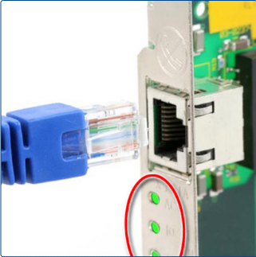 Fig. legătura activă (CISCO)

Folosirea comenzilor PING, IPCONFIG

După ce calculatorul a fost conectat în reţea, ar trebui testată conectivitatea

Ping este un instrument folosit pentru testarea conexiunii TCP/IP între computer şi unul aflat la distanţă. Ping transmite pachetele utilizând ICMP ECHO_REQUEST şi se aşteaptă primirea unui răspuns de confirmare pentru fiecare pachet transmis prin ICMP ECHO_REPLY. Sintaxa comenzii este

ping adresa_IP_a_computerului_de_la_distanţă.

Comanda ping ( packet internet groper) confirmă existenţa unei conexiuni între calculatoare

Comanda ipconfig se foloseşte pentru confirmarea setărilor şi care afişează adresa IP externa si interna. Aplicaţia are 1,15 MB

Ipconfig se foloseşte pentru verificarea configuraţiei protocolului TCP/IP. Pentru afişarea tuturor informaţiilor disponibile, se foloseşte parametrul /all.

Rezultatul tastării comenzii ipconfig /all este următorul:

Dacă este setată o configuraţie validă, este afişată adresa IP şi masca de subreţea, precum şi gateway-ul implicit, dacă este cazul.

Dacă este detectat în reţea un duplicat al adresei IP folosite, va fi afişată adresa IP folosită, dar în dreptul măştii de subreţea se va trece 0.0.0.0.

Dacă Windows nu a putut obţine o adresă IP de la un server DHCP, va fi afişată adresa alocată prin tehnologia APIPA.

Daca se poate da comanda ping unui site de pe internet sau altui calculator din reţeaua locală cu succes, înseamnă că există o conexiune care funcţionează corect. Dacă nu se poate da comanda ping uneia dintre aceste destinaţii, va trebui depanată conexiunea.

Activitatea de învăţare 7.1 Verificarea ledurilor de Link/Act
Competenţa: Configureaza placa de reţea

Obiectivul/obiective vizate:
La sfârşitul activităţii elevii vor fi capabili să verifice dacă există activitate in reţea
Durata: 20 minute

Tipul activităţii: Expansiune
Sugestii (cu privire la modalităţile de organizare a clasei de elevi pentru derularea activităţii) elevii se pot organiza in grupe mici (2 – 3 elevi) sau pot lucra individual

Sarcina de lucru

Pornind de la următoarele trei enunţuri incomplete, realizaţi un eseu de aproximativ 6-8 rânduri in care sa dezvoltaţi ideile conţinute in enunţuri. In realizarea eseului trebuie sa folosiţi cuvintele din lista data mai jos.

După conectarea cablului de reţea, se verifică ………. sau indicatoarele de legătură , …………. ………… Dacă legătura nu este activă, ………………………………………………..

Pentru a elimina problema ……….

Lista de cuvinte:
LED-urile, portul Ethernet, cablului, hub, placă de reţea , înlocuire

Activitatea de învăţare 7.2 Folosirea comenzilor PING, IPCONFIG
Competenţa: Configurează placa de reţea

Obiectivul/obiective vizate:
La sfârşitul acestei activităţi elevii vor fi capabili să utilizeze comenzile PING, IPCONFIG
Obiectivul/obiective vizate:
La sfârşitul activităţii elevii vor fi capabili să verifice dacă există conectivitatea in reţea
Durata: 20 minute
Tipul activităţii: Expansiune
Sugestii (cu privire la modalităţile de organizare a clasei de elevi pentru derularea activităţii) elevii se pot organiza in grupe mici (2 – 3 elevi) sau pot lucra individual
Sarcina de lucru

Pornind de la urmatoarele 6 enunţuri incomplete, realizaţi un eseu de aproximativ 20 rânduri in care sa dezvoltaţi ideile conţinute in enunţuri. In realizarea eseului trebuie sa folosiţi cuvintele din lista data mai jos.

După ce calculatorul a fost conectat în reţea, ar trebui testată ………..

Ping ………………….

Ping transmite pachetele utilizând ICMP ECHO_REQUEST şi se aşteaptă primirea unui răspuns de confirmare pentru fiecare pachet transmis prin ICMP ECHO_REPLY. ………. este ping adresa_IP_a_computerului_de_la_distanţă.

Comanda ping ( packet internet groper) ………………..calculatoare

Comanda ipconfig se foloseşte pentru confirmarea ………..şi care ……..……………… Aplicaţia are 1,15 MB

Ipconfig se foloseşte pentru verificarea………………………………. Pentru afişarea tuturor informaţiilor disponibile, se foloseşte parametrul /all.

Rezultatul tastării comenzii ipconfig /all este următorul:
………………………………….

Lista de cuvinte:
Conectivitatea, conexiune TCP/IP, Sintaxa comenzii, confirmă, setărilor, adresa IP externa si interna, adresa IP externa si interna, configuraţiei protocolului TCP/IP, masca de subreţea, gateway, server DHCP, tehnologia APIPA, site de pe interne

Tema 8. Conectarea calculatorului la reţea prin intermediul modemului

Fişa de documentare 8

Modemul este un dispozitiv care face posibilă comunicarea calculatorului prin linia telefonică.

El este folosit atunci când calculatoarele se află la distanţe prea mari pentru a putea fi conectate prin cablu standard.

Modemurile realizează transformarea semnalului de la calculator într-o formă care poate fi transmisă prin liniile telefonice. Procesul de convertire a semnalelor analogice în semnale digitale şi invers se numeşte modulare/demodulare.

Calculatoarele comunică prin semnale digitale (0, 1) iar liniile telefonice transmit semnale analogice care pot lua valori într-o gamă foarte largă.

Modemurile se ataşează calculatoarelor pentru a converti aceste semnale digitale în semnale analogice şi invers (Modulator-DEModulator) .

Modemurile se mai numesc şi echipamente de comunicaţii de date (DCE) şi conţin:

interfaţă de comunicare serială RS-32

interfaţă de telefonie, liniară RJ-11 (conductor cu 4 fire)

Tipuri de modem

Alegerea modemului şi montarea acestuia

a) Un modem intern se conectează într-un slot de extensie de pe placa de bază.

b) Modemul extern este o cutie de mici dimensiuni conectată la calculator cu un cablu serial tip RS-232 iar la priza de perete (jack) cu un cablu RJ-11. Modemurile externe se mai pot conecta la un calculator şi prin portul USB
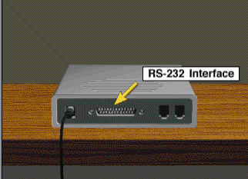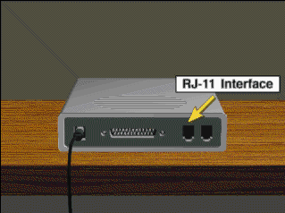

Tipuri de modem

Modemul Asincron

Sunt cele mai des utilizate. În mediul asincron, datele se transmit sub formă de şiruri. Fiecare caracter este transformat într-o succesiune de 8 biţi numită byte. Fiecare byte separat de ceilalţi printr-un bit de START şi unul de STOP.

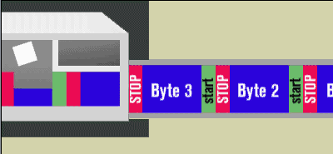

Comunicarea nu este sincronizată, neavând un dispozitiv de tact sau o metodă de coordonare a transmisiei între emiţător şi receptor. Datorită posibilităţii de apariţie a erorilor, modemurile asincrone introduc un bit de paritate. Performanţele comunicării depind de semnale şi de celelalte canale de comunicare.

Modemul Sincron

Comunicaţiile sincrone se realizează după o schemă de temporizare. Modemul emiţător separă grupurile de biţi şi le transmit în blocuri numite frame-uri.

Pentru începerea sinronizării şi respectarea periodicităţii se introduc caractere speciale. Deoarece biţii sunt transmişi în mod temporiyat, controlat, sincronizat, nu sunt necesari biţi de SART şi de STOP. Transmisia se opreşte la sfârşitul unui frame şi reporneşte cu un nou frame. Acest tip de transmisie este mult mai eficient decât transmisia asincronă deoarece necesită mai puţini biţi şi creşte viteza de transmisie.

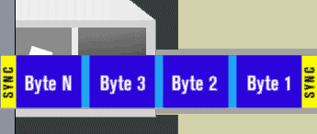

Există 2 tipuri de linii telefonice pentru modemurile de comunicaţii:

- linii de telefonie publice (dial-up) Acestea oferă o funcţionare limitată şi necesită realizarea manuală a conexiunii pentru fiecare sesiune de comunicare, iar viteza este de 28,8 Kbps

- linii speciale, care oferă o comunicare full-time superioară liniilor de telefonie publice.

Testarea şi setarea parametrilor de funcţionare a modemului

Testarea şi setarea parametrilor de funcţionare a modemului

Transmisiile de date prin modem au o acurateţe foarte mare, în ciuda faptului că liniile telefonice au un zgomot foarte puternic din cauza click-urilor, electricităţii statice şi a altor probleme.

Pentru a configura un modem, este posibil să fie necesară setarea jumper-ilor pentru a selecta adresele IRQ şi adresele I/O (intrare/ieşire). Nu este nevoie de nici un fel de configuraţie pentru un modem plug-and-play, care poate fi instalat doar pe o placă de bază ce suportă acest tip de conectare. Un modem care foloseşte un port serial nefolosit trebuie să fie configurat. în plus, driverele software care însoţesc modemul trebuie instalate pentru ca modemul să funcţioneze corect. Driverele pentru modemuri sunt instalate în acelaşi mod în care se instalează cele pentru plăcile de reţea.

Modemurile comunică între ele folosind semnale audio. Acest lucru inseamna ca modem-urile au aceleaşi caracteristici de apelare a numerelor ca şi un telefon obişnuit. Dial-up creează o conexiune Point-to-Point Protocol (PPP) între două calculatoare folosind o linie telefonică.

După ce conexiunea a fost stabilită, urmează o secvenţă de negociere între cele două modemuri şi calculatoare. Secvenţa de negociere este o serie de comunicaţii scurte între cele două sisteme. Acest lucru se face pentru a stabili dacă ambele modemuri şi calculatoare sunt pregătite pentru a schimba date.
Comenzile AT

Toate modemurile au nevoie de un software care să controleze sesiunea de comunicare. Majoritatea aplicaţiilor software folosesc un set de comenzi compatibil Hayes. Setul de comenzi Hayes se bazează pe un grup de instrucţiuni care începe tot timpul cu un set de caractere de atenţionare (AT), urmate de caracterele comenzii. Aceste comenzi sunt denumite comenzi AT. Comenzile AT sunt comenzile de control pentru modem. Setul de comenzi AT este folosit pentru a transmite comenzi de apelare, închidere, resetare către modem. Majoritatea manualelor de utilizare care însoţesc un modem conţin o listă completă cu setul de comenzi AT.

Codul standard compatibil Hayes pentru apelare este ATDxxxxxxx. De obicei nu există spaţii într-un şir AT. Dacă totuşi există un spaţiu, acesta va fi ignorat. "x" semnifica numărul format. Sunt şapte cifre pentru un apel local şi 11 cifre pentru un apel la distanţă. Un W indica faptul ca modemul va aştepta ca o linie externă să fixeze tonul, dacă este necesar, înainte să înceapă. Câteodată, un T este adăugat semnificând tonul sau un P specificând pulsul.
Comenza AT | Funcţie
AT | Cod de atenţionare ce precede orice comandă de acţiune a modemului
AP | Formaţi numărul de telefon , xxxxxxx, folosind apelare de tip puls
ATDTxxxxxxx | Formaţi numărul de telefon , xxxxxxx, folosind apelare de tip ton
ATA | Răspundeţi imediat l telefon
ATHO | Închideţi imediat telefonul
ATZ | Resetaţi modemul la setările de pornire
ATF | Resetaţi parametrii şi setările modemului la cele din fabrică
AT+++ | Întrerupeţi semnalul, treceţi din modul de date la modul de comandă
P | Semnifică apelare de tip puls
T | Semnifică apelare de tip ton
W | Indică faptul că modemul va aştepta

CONEXIUNEA FĂRĂ FIR

Caracteristici

Se pot conecta mai multe calculatoare fără a se utiliza cablu de reţea, utilizâd o conexiune fără fir (Wi-Fi) care se bazează pe unde radio.

Debitul într-o conexiune wireless, 802-11G
Conexiune | Debit teoretic | Debit real
Wi-Fi 802-11B | 54 Mbps | 800 Ko/s
Wi-Fi 802-11G | 54 Mbps | 4 Mo/s
Fast-Ethernet | 100 Mbps | 90/100 Mbps
Gigabit Ethernet | 1 Gbps

În concluzie, o conexiune fără fir va fi destul de rapidă pentru o conexiune Internet actuală: de la 8 la 20 Mbps .

În acelaşi timp, pentru schimbul de fişiere între calculatoare, debitul va fi inferior unei conexiuni cu fir, Ethernet.

O „extensie” de la norma 802-11G este Super G 108 Mbps (sau G+) permite un debit teoretic de 108 Mbps. Conexiunea Wireless se foloseşte atunci când:

- nu este posibilă o conexiune prin cablu, sau este dificil de realizat,

- se utilizează mai multe calculatoare portabile, pentru a nu se supraîncărca reţeaua.

Calitatea conexiunii:

Calitatea conexiunii depinde de amplasarea calculatoarelor

- este mai simplu dacă PC-urile sunt la acelaşi etaj,

- este dificila dacă PC-urile sunt în încăperi diferite, cu pereţi de beton armat iar distanţa dintre ele este prea mare.

Pentru amplificarea semnalului se pot folosi 2 amplificatoare de semnal sau un amplificator şi o antenă.

Modurile de conectare:

Sunt posibile 2 moduri:

- modul ad-hoc (punct cu punct) pentru legarea a 2 sau mai multe calculatoare între ele,

- modul infrastructură , pentru conctarea calculatoarelor prin intermediul unei borne Wi-Fi sau al unei staţii de acces (punct de acces – AP)

Modemurile de routare actuale (LiveBox, FreeBox) asigură conectarea PC-urilor la Internet şi permit schimbul de fişiere.

Plăcile Wi-Fi pot fi :

plăci cu format PCI,

plăci cu PCMCIA (pentru PC portabile),

cheie USB Wi-Fi (pentru conectarea rapidă, sau pentru Laptopuri fără port PCMCIA)

Din ce în e mai multe calculatoare au încorporată în placa de bază o placă wireless.

Norme Wi-Fi (acestea evoluează de la o zi la alta)
Norma | Debit | Caracteristici
802-11b | 11 Mbps | Primele plăci
802-11g | 54 Mbps | Standardul actual
802-11g+ | 108 Mbps | Standard îmbunătăţit
802-11n | 300 Mbps | Noua normă introdusă pentru gestionarea MIMO (*).  este disponibilă din 2008

Activitatea de învăţare 8.1. Alegerea modemului şi montarea acestuia.

Competenţa: Instalează modemul

Obiectivul/obiective vizate:
La sfârşitul activităţii elevii vor fi capabili
O1. să aleagă un modem.
O2. să cunoască modurile de conectare şi caracteristicile conexiunilor fără fir.

Durata: 20 minute
Tipul activităţii: PEER LEARNING
Sugestii elevii se vor împărţi in 4 grupe
Sarcina de lucru
Se prezintă elevilor Tipurile de modem: intern, extern, sincron, asincron

Fiecare grupă trebuie să studieze una dintre ele. Pentru acest lucru elevii au la dispoziţie 10 minute. După ce au devenit „experţi” în subtema studiată, se reorganizează grupele astfel încât in grupele nou formate sa existe cel puţin o persoana din fiecare grupa iniţială. Timp de 10 minute elevii vor împărţi cu ceilalţi colegi din grupa nou formată cunoştinţele acumulate la pasul anterior.

Practic este o învăţare între elevi.

Activitatea de învăţare 8.2. Comenzi AT (caractere de atenţionare)
Competenţa/Rezultatul învăţării: Instalează modemul

Obiectivul/obiective vizate:
- Vei fi capabil să recunoşti comenzile de control pentru un modem
- Aplicaţie
Durata: 20 minute
Sugestii: - elevii se pot organiza in grupe mici (2 – 3 elevi) sau pot lucra individual.

 Tipul activităţii: Împerechere (potrivire)
Sarcina de lucru: Studiaţi cu atenţie tabelul de mai jos. Veţi observa ca funcţiile nu descriu corect comanda. Corectaţi erorile făcând asocierile potrivite de forma 1-f, 2-k, etc

Comenza AT | Funcţie
AT | Resetaţi parametrii şi setările modemului la cele din fabrică
AP | Formaţi numărul de telefon , xxxxxxx, folosind apelare de tip puls
ATDTxxxxxxx | Cod de atenţionare ce precede orice comandă de acţiune a modemului
ATA | Răspundeţi imediat l telefon
ATHO | Formaţi numărul de telefon , xxxxxxx, folosind apelare de tip ton
ATZ | Închideţi imediat telefonul
ATF | Semnifică apelare de tip ton
AT+++ | Întrerupeţi semnalul, treceţi din modul de date la modul de comandă
P | Semnifică apelare de tip puls
T | Resetaţi modemul la setările de pornire
W | Indică faptul că modemul va aştepta

Activitatea de învăţare 8.3. Conexiunea fără fir
Competenţa: Instalează modemul

Durata: 20 minute
Tipul activităţii: Diagramă păianjen
Sugestii: - elevii se pot organiza în grupe mici (2-3 elevi) sau pot lucra individual.
Sarcina de lucru : Folosind surse diverse (Internet, caietul de notiţe, materialul on-line) obţine informaţii despre Conexiunea fără fir şi organizează-le după modelul următor:

Conexiunea fără fir
Caracteristici
Condiţii
Moduri de conectare

III. Glosar
DHCP | Dynamic Host Configuration Protocol
EISA | (Extended Industry Standard Arcghitecture)
Ethernet | şir de standarde pentru cablare şi semnalizare
FDDI | Fiber Distributed Data Interface
IP | Internet Protocol
ISA | Industry Standard Architecture
LAN | topologii de reţele locale
LED | dioda electroluminiscentă
MAC | Media Access Control
MODEM | Modultor-demodulator
OSI | Open System Interconnection
PCI | Peripheral Component Interconnect
PCI Express | Peripheral Component Interconnect Express
PCMCIA | Personal Computer Memory Card International Association
Shielded twistedpair | STP Cablul torsadat ecranat
Token Ring | topologie stea cablată inel
UNSHIELDED twisted Pair | cablu cu perechi răsucite, neecranat
Unshielded twistedpair– UTP | Cablul torsadat neecranat
USB | Interfaţa Universal Serial Bus
WAN | topologii de reţele globale
Wireless | conexiune fără fir

Comenza AT | Funcţie
AT | Cod de atenţionare ce precede orice comandă de acţiune a modemului
AP | Formaţi numărul de telefon , xxxxxxx, folosind apelare de tip puls
ATDTxxxxxxx | Formaţi numărul de telefon , xxxxxxx, folosind apelare de tip ton
ATA | Răspundeţi imediat l telefon
ATHO | Închideţi imediat telefonul
ATZ | Resetaţi modemul la setările de pornire
ATF | Resetaţi parametrii şi setările modemului la cele din fabrică
AT+++ | Întrerupeţi semnalul, treceţi din modul de date la modul de comandă
P | Semnifică apelare de tip puls
T | Semnifică apelare de tip ton
W | Indică faptul că modemul va aştepta

IV. Bibliografie

- Ionescu, Dan. (2007). Reţele de calculatoare, Alba Iulia: Editura All
- Georgescu, Ioana. (2006). Sisteme de operare, Craiova: Editura Arves
- Albu, Ion. (2008). Componente electronice. La www.unsite.ro/pag.html, 23.04.2009
- ***.http://www.geocities.com/media_h/Romanian_Doc/Networking/FDDI_Fiber_Distributed_Data_Interface.doc,23.04.2009
- ***.(http://www.networkworld.ro/) Stiri network,23.04.2009

